

Congrès à l’ile Maurice
Du 6-16 Novembre 2025

Contact : Pascale Guichard-Gonot
18 rue Mogador 75009 PARIS

Tél : 01.48.74.30.12
servicegroupes@joubert-voyages.com

FORMULAIRE D’INSCRIPTION

M. Mme Mlle

Nom et adresse du cabinet pour la facturation :

……………………………………………………………………………………………………………………………………...

Adresse : …………………………………………………………………………………………………………………………

Code Postal : ………………………….. Ville : ……………………………………………………………………………….

Tél. : ………………………… Email : ………………………………………………………………………….……………..

Spécialité médicale :

Je désire m’inscrire à ce voyage et j’envoie la photocopie de mon passeport en cours de validité

- Forfait base chambre double ou twin en chambre coral ocean view 4 490 €

- Supplément chambre individuelle 2 250 €

- Assurance Multirisques : Annulation, Assistance Rapatriement, Responsabilité Civile, Bagage, COVID + 6%

NOM | Prénom(s)  Le 1er inscrit sur le passeport | Prix par personne | Je désire partager ma chambre avec | Frais de  Congrès
TOTAL

Règlement :

Par virement avec la référence « Congrès 6 Ile Maurice»

Par carte bleue via le lien Société Générale https://sogecommerce.societegenerale.eu/vads-site/JOUBERT_VOYAGES

1er acompte : 30% à la réservation
2ème acompte : 30% au plus tard le 05/07/2025
Solde : le 15/09/2025

Conditions d’annulation :

Plus de 90 jours avant le départ : 500 € de frais facturés par personne
De 90 à 60 jours avant le départ : 30 % du montant total du voyage
De 59 à 30 jours avant le départ : 50 % du montant total du voyage
De 29 à 20 jours avant le départ : 75 % du montant total du voyage
De 19 jours au jour du départ : 100 % du montant total du voyage

INFORMATIONS COMPLEMENTAIRES :

Avez-vous des allergies alimentaires ? : ………………………………………………………………………………………..

Numéro de flying blue et statut : ……………………………………………………………………………………..

Souhaitez vous un repas spécial dans l’avion ?
…………………………………………………………………………….

Indiquez-nous si vous souhaitez un pré acheminement d’une ville de Province :
………………………………………………

Souhaitez-vous voyager avec un supplément : en classe économie premium ou en business ou éco duo (sous réserve de disponibilité) …… ……………….…………

Avez-vous une préférence de placement dans l’avion ( nous ferons le maximum pour vous satisfaire mais sans engagement) ( hors sièges payant)
Passager 1 Passager 2
Couloir Milieu
Hublot Milieu
Milieu Hublot
Milieu Couloir

Fait à : ……………………………………………………………………………………………………………………………

Date : ……/……/…… Signature :

Vos données personnelles seront détruites au retour du voyage

- RIB POUR LES FRAIS DE CONGRES (par professionnel de santé ) : 450€
Réf virement : nom du professionnel

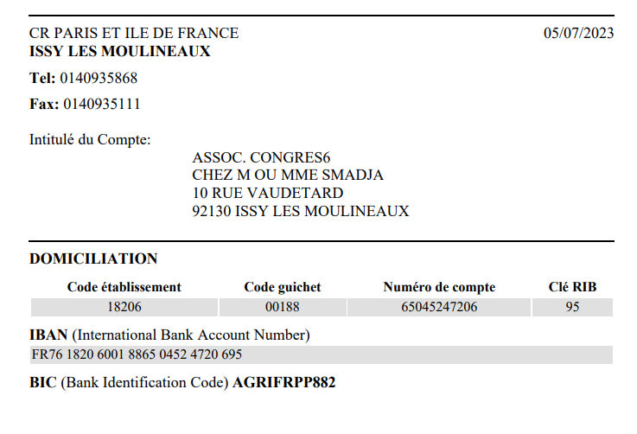

RIB POUR LE VOYAGE

